PROPOSIÇÕES 03 - Vereador Astor José Ely
INDICAÇÃO – 003/2022

Indico ao Excelentíssimo Senhor Prefeito Municipal, em conjunto com o sr. Secretário de Obras e responsável pelo Departamento de Trânsito, ouvido o Plenário, que providenciem sinalização vertical e sinalização horizontal, contemplando uma faixa de segurança elevada, na rua Augusto Fiegenbaum, que está sendo pavimentada no Bairro Laranjeiras.
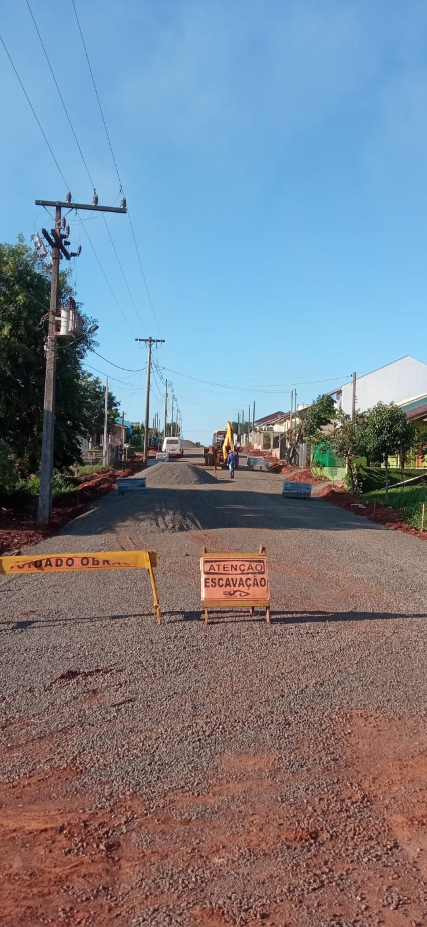

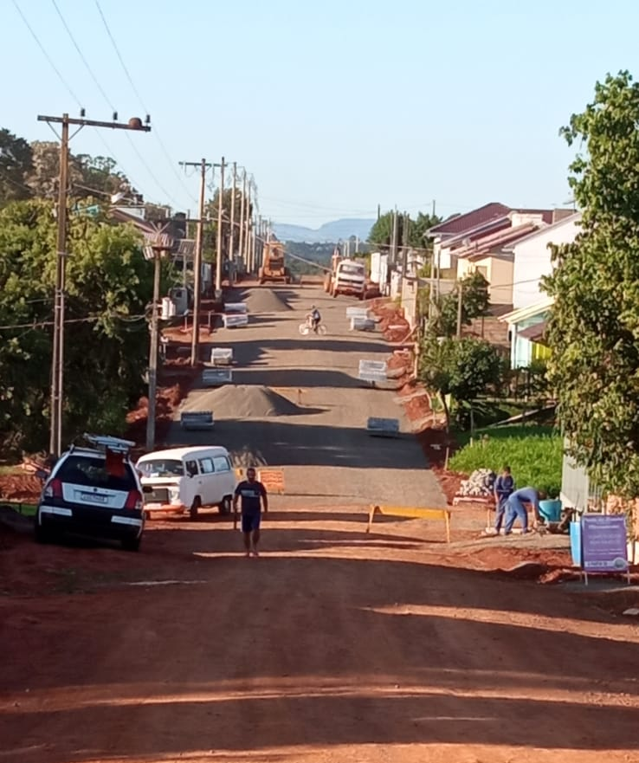

MENSAGEM JUSTIFICATIVA:

Senhor Presidente:
Senhores Vereadores:

A sinalização de trânsito é fundamental para segurança dos motoristas e pedestres que trafegam nas vias públicas do nosso Município e, como é de conhecimento de todos os colegas, vem sendo objeto de pedidos de providências semanalmente nesta casa.
Neste sentido, ratifica-se o disposto no Art. 1º da Lei Municipal nº 4.973 aprovada em 27 de outubro de 2021:
“Art. 1º As ruas pavimentadas e com recapeamento, recuperação ou manutenção deverão estar devidamente sinalizadas, de forma definitiva, vertical e horizontalmente e com placas, conforme o Código de Trânsito Brasileiro definir para garantir as condições adequadas de segurança na circulação no ato de entrega da obra.”

Assim, especialmente em relação à rua Augusto Fiegenbaum, em razão do fluxo de crianças e trabalhadores que trafegam diariamente pela via, pede-se que o local seja contemplado com uma faixa de segurança elevada para uso dos pedestres, medida simples de ser realizada, considerando que a obra de pavimentação da rua está em andamento.

Atenciosamente,

Bom Retiro do Sul, 29 de março de 2022.

